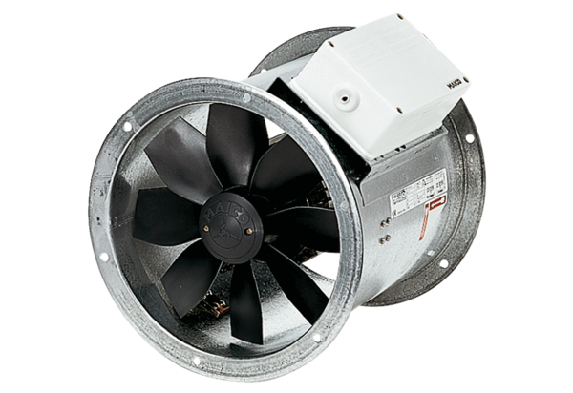Aksijalni cijevni ventilator EZR 45/4 BJedinica za pakiranje: 1 komAsortiman: C
Broj artikla: 0086.0011Proizvođač: MAICO

